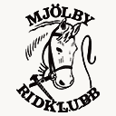

Vinterhoppet 2014
Mjölby Ridklubb kommer starta tävlingsåret med att införa en spännande cup med stilbedömning för ponny som kommer att ridas i två omgångar. Första omgången rids v2 och andra omgången v7. Placerade får poäng efter varje delomgång som räknas ihop och totalsegrare per klass och kategori koras efter andra omgången v7.
Anledningen till att vi inför stilbedömning är för att främja god ridning där balans, tempo och vägval är några bedömningspunkter som är otroligt viktigt att lära sig tidigt som tävlingsryttare.
En utbildad stildomare kommer att döma vid båda omgångarna enligt Tävlingsreglementets Stilbedömningsprotokoll. Vi kommer att ha olika domare vid varje omgång.
Propositionen till första omgången är på gång och kommer läggas ut på TDB så snart som möjligt.
Vi hoppas såklart på massvis med starter

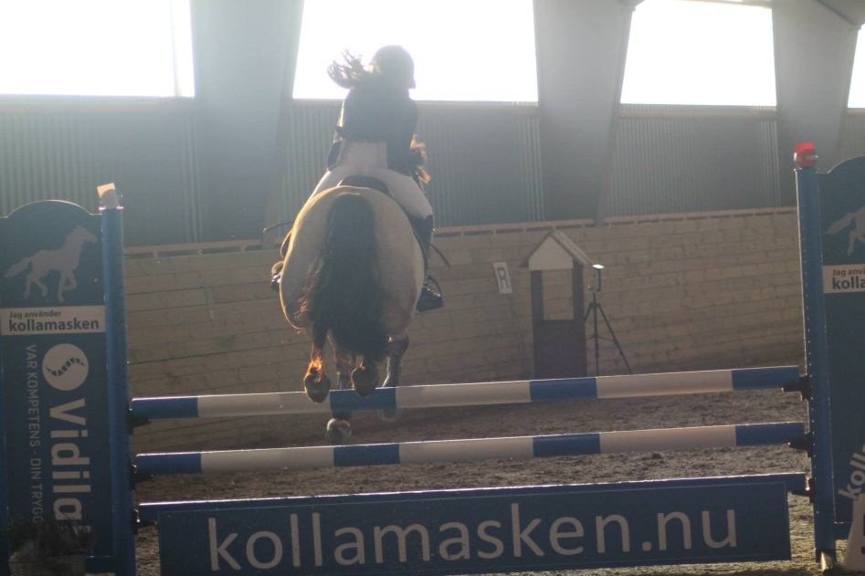

Vinterhoppet 2014
Cupen rids i lokal LC bed A:stil

Poängsystem
1:a plats 22p 4:e plats 16p 7:e plats 10p
2:a plats 20p 5:e plats 14p 8:e plats 8p
3:e plats 18p 6:e plats 12p
Övriga deltagande ekipage får 6 poäng att ta med sig till omgång 2.
Vid lika stilpoäng kommer ekipagen särskiljas efter betyg på protokollet. Först och främst ser man till punkt 7; Totala bilden av ekipaget och dess samspelthet. Om även denna är lika tas hänsyn till punkt 5; Tempo, rytm och hästens balans.

Priser
Rosett, plakett och hederspris i båda omgångarna, startavgiften tillbaka vid placering.
Cupsegrarna belönas med segertäcke och pokal och sker samtidigt med prisutdelningen vid omgång 2.

Varmt välkomna!

